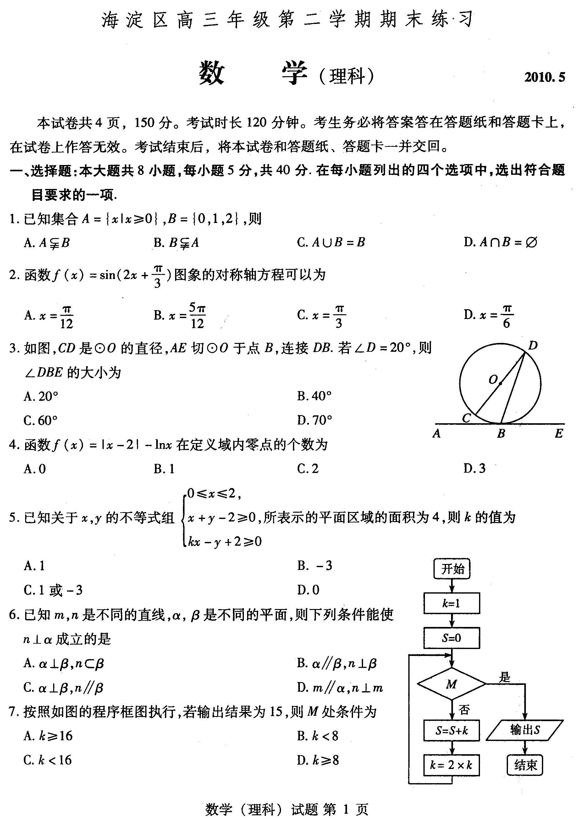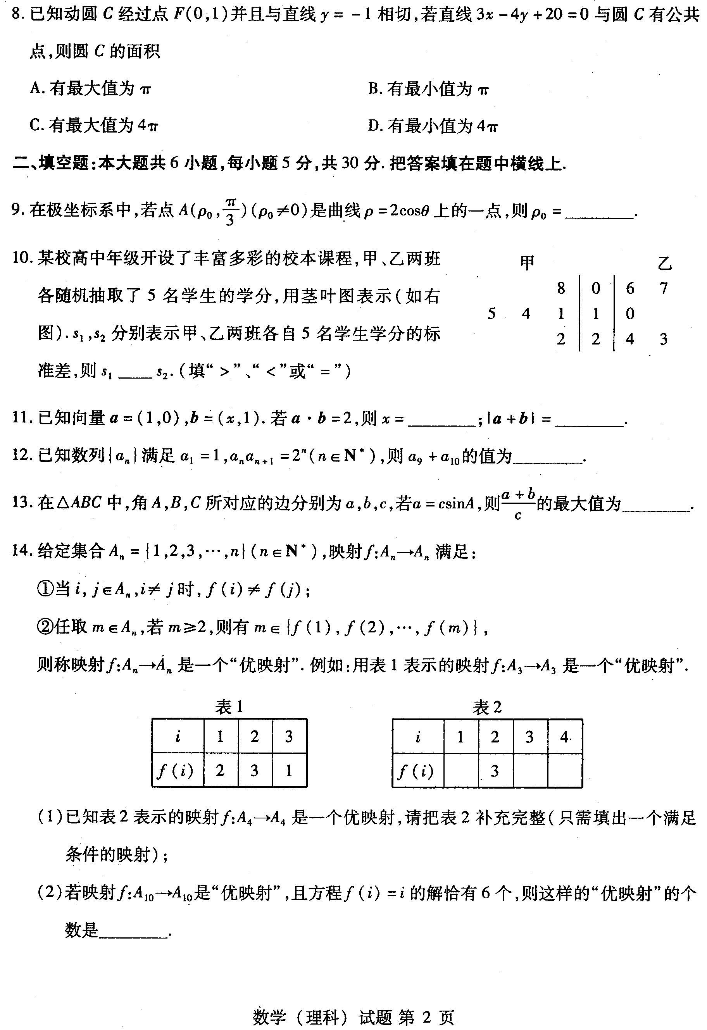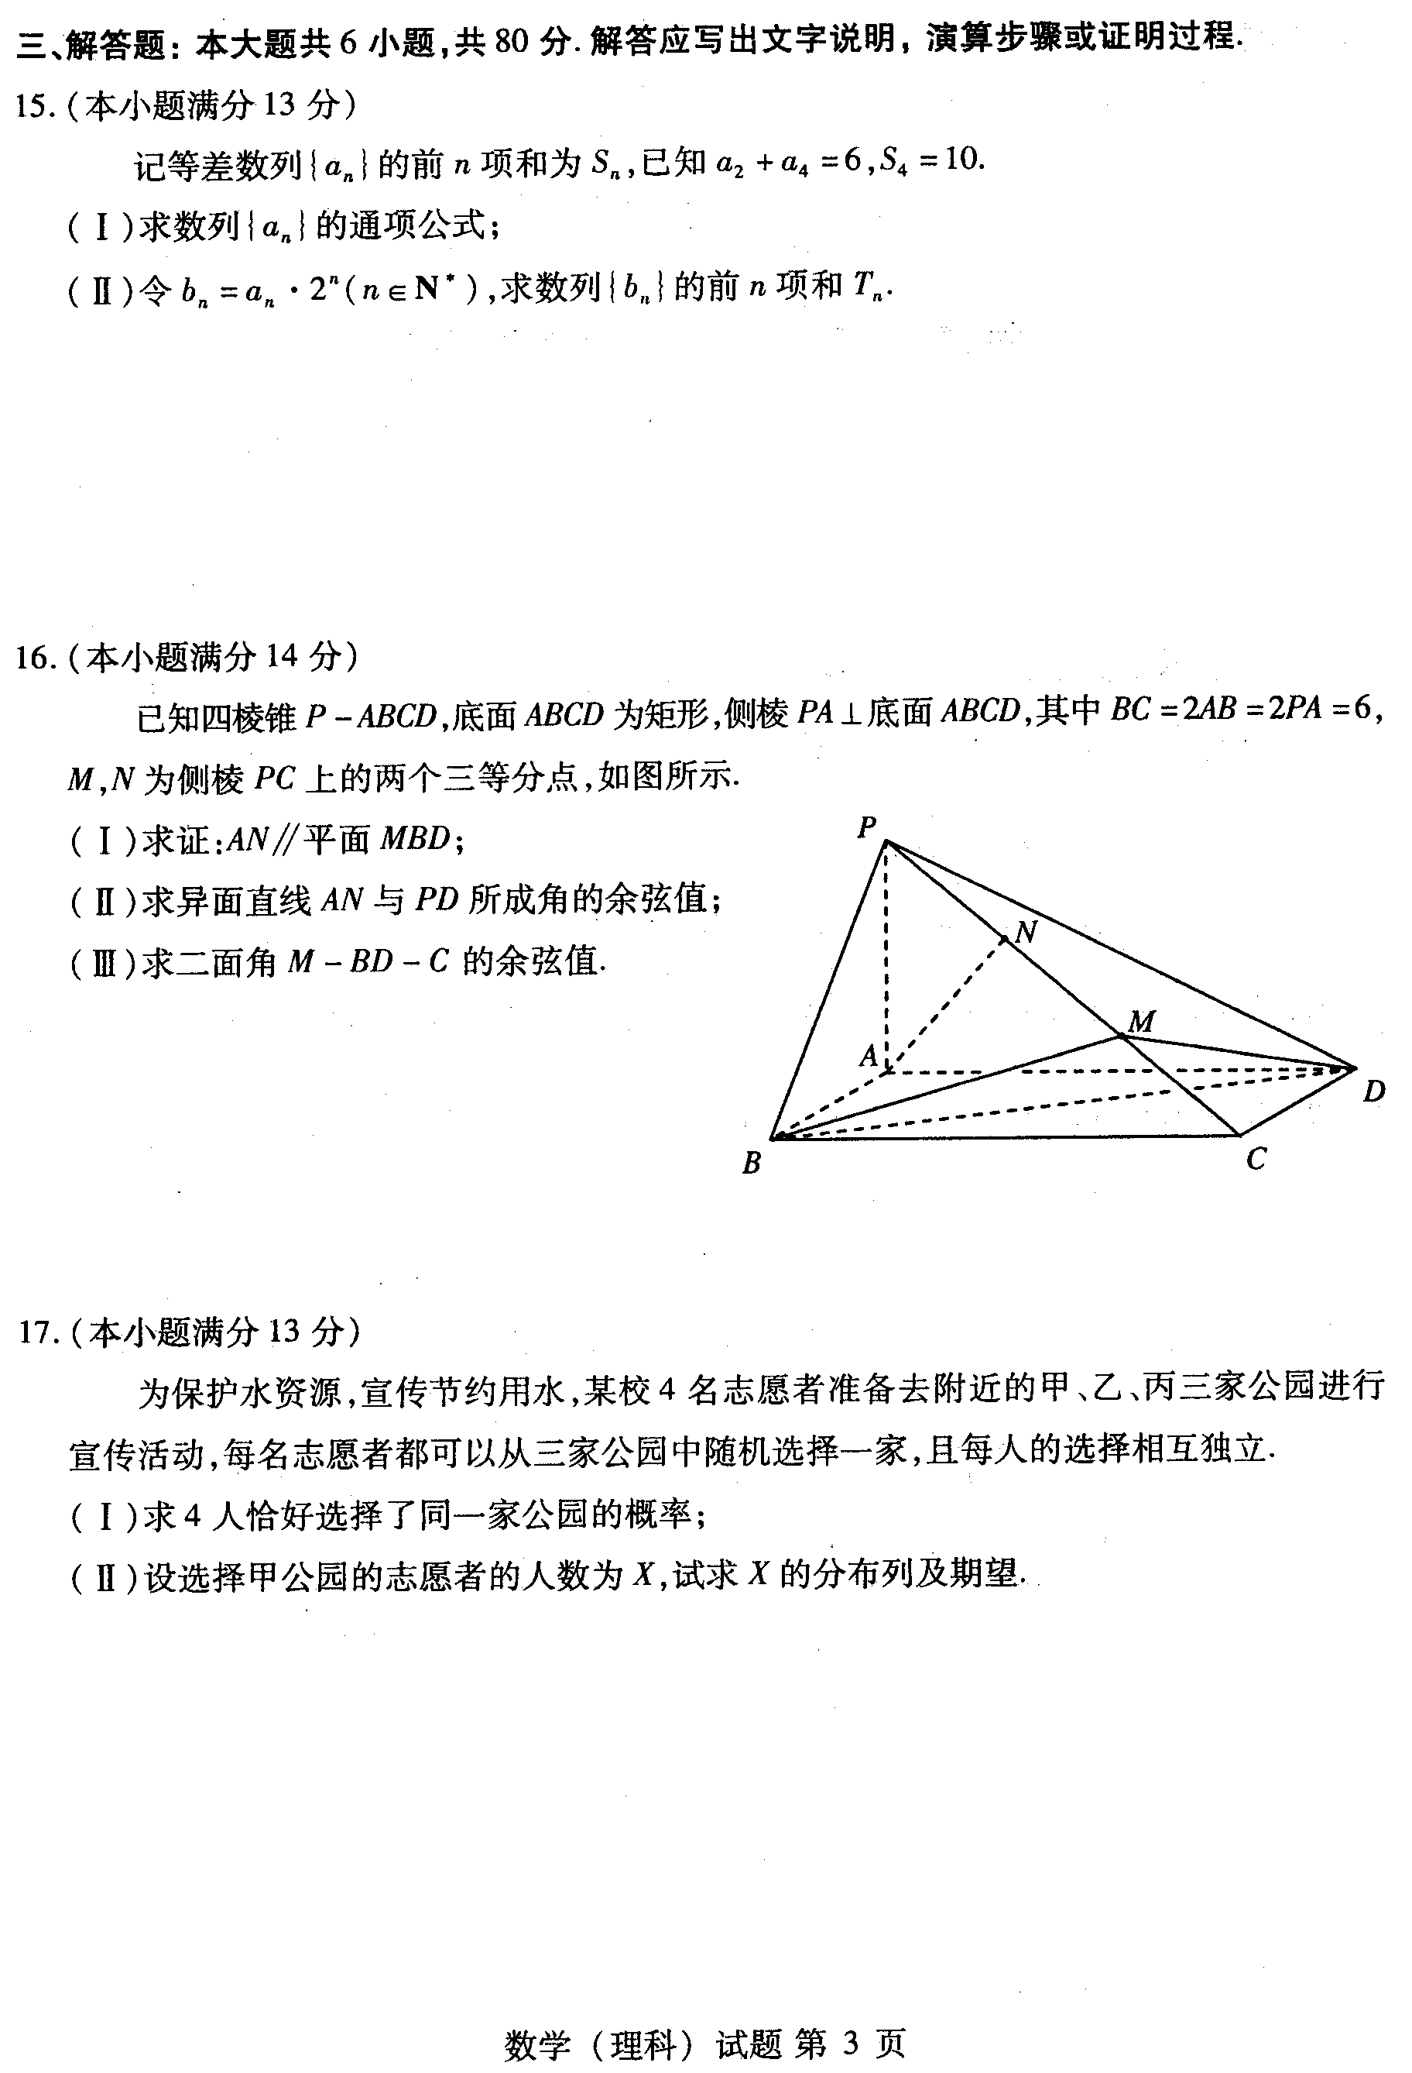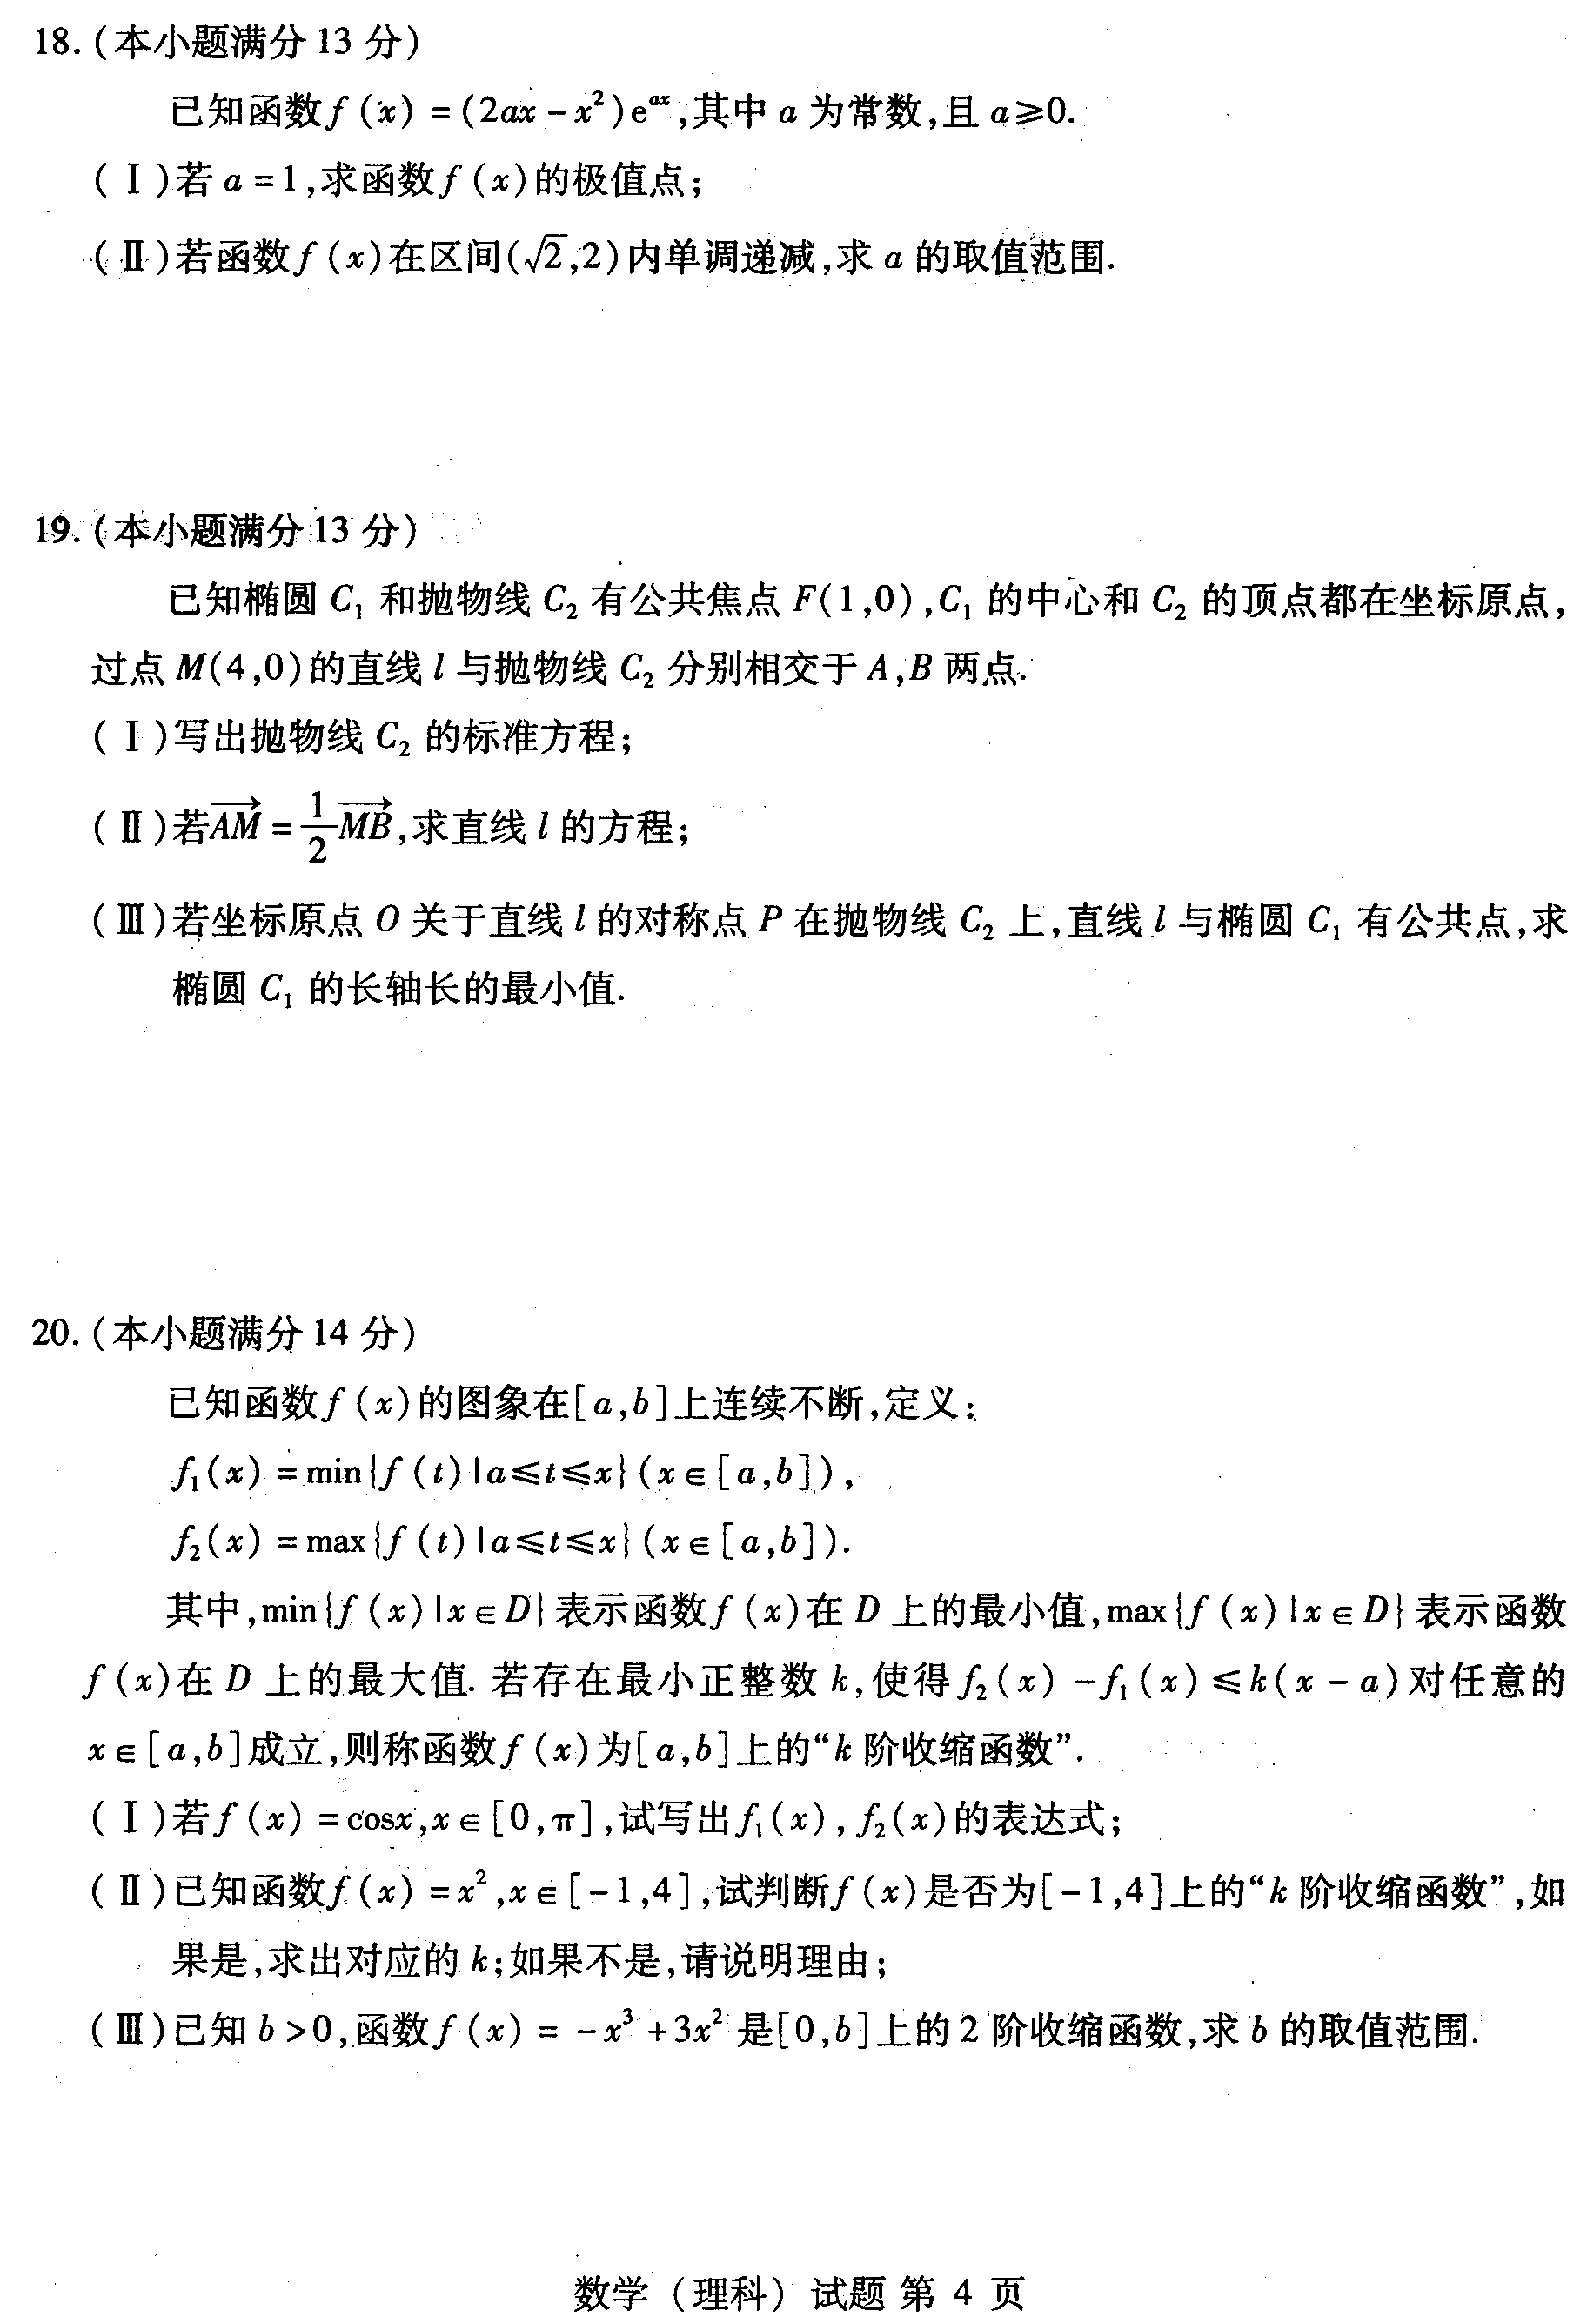
海淀区高三年级第二学期期末练习
数 学 （理）
参考答案及评分标准 2010．5
说明： 合理答案均可酌情给分，但不得超过原题分数.
第Ⅰ卷（选择题 共40分）
一、选择题（本大题共8小题,每小题5分,共40分）
题号 | 1 | 2 | 3 | 4 | 5 | 6 | 7 | 8
答案 | B | A | D | C | A | B | A | D
第Ⅱ卷（非选择题 共110分）
二、填空题（本大题共6小题,每小题5分, 有两空的小题，第一空3分，第二空2分，共30分）
9．1 10． 11．2 ； 12．48 13．
14．
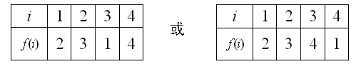
；84.

三、解答题(本大题共6小题,共80分)
15．（本小题满分13分）
解：（Ⅰ）设等差数列的公差为d，由，
可得 ， ………………………2分
即，
解得， ………………………4分
∴，
故所求等差数列的通项公式为. ………………………5分
（Ⅱ）依题意，，
∴
， ………………………7分
又， …………………9分
两式相减得 ………………………11分
， ………………………12分
∴. ………………………13分

16．（本小题满分14分）
（Ⅰ）证明：连结交于，连结 ，
，
， ………… 1分
，
，
， ………… 3分
，
. ………… 4分
（Ⅱ）如图所示，以为原点，建立空间直角坐标系，
则，，，，
，，,
,
………………………5分
,
………………………7分
异面直线与所成角的余弦值为 . ………………………8分
（Ⅲ）侧棱,
, ………………………9分
设的法向量为,
，并且,
，令得，,
的一个法向量为 . ………………………11分
, ………………………13分
由图可知二面角的大小是锐角,
二面角大小的余弦值为 . .………………………14分

17． （本小题满分13分）
解：（Ⅰ）设“4人恰好选择了同一家公园”为事件A. ………………1分
每名志愿者都有3种选择，4名志愿者的选择共有种等可能的情况 . …………………2分
事件A所包含的等可能事件的个数为3， …………………3分
所以，.
即：4人恰好选择了同一家公园的概率为. ………………5分
（Ⅱ）设“一名志愿者选择甲公园”为事件C，则. .………………………6分
4人中选择甲公园的人数可看作4次独立重复试验中事件C发生的次数，因此，随机变量服从二项分布.
可取的值为0，1，2，3，4. .………………………8分
， . .………………………10分
的分布列为:
 | 0 | 1 | 2 | 3 | 4
.………………………12分
的期望为． .………………………13分

18.（本小题满分13分）
解法一：（Ⅰ）依题意得，所以， .………………………1分
令，得， .………………………2分
，随x的变化情况入下表：
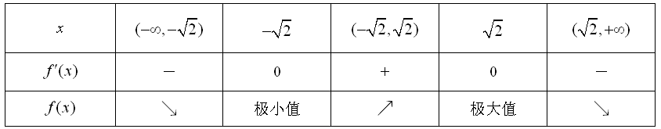
………………………4分
由上表可知，是函数的极小值点，是函数的极大值点.
………………………5分
（Ⅱ） , .………………………6分
由函数在区间上单调递减可知：对任意恒成立，
.………………………7分
当时，，显然对任意恒成立； .…………………8分
当时，等价于，
因为，不等式等价于,
.………………………9分
令，
则，在上显然有恒成立，所以函数在单调递增，
所以在上的最小值为， .………………………11分
由于对任意恒成立等价于对任意恒成立，
需且只需，即，解得，因为，所以.
综合上述，若函数在区间上单调递减，则实数a的取值范围为.
.………………………13分
解法二：（Ⅰ）同解法一
（Ⅱ）, .………………………6分
由函数在区间上单调递减可知：对任意恒成立，
即对任意恒成立， …………………7分
当时，，显然对任意恒成立； …………………8分
当时，令，则函数图象的对称轴为，
.………………………9分
若，即时，函数在单调递增，要使对任意恒成立，需且只需，解得，所以; ..………………………11分
若，即时，由于函数的图象是连续不间断的，假如对任意恒成立，则有，解得，与矛盾，所以不能对任意恒成立.
综合上述，若函数在区间上单调递减，则实数a的取值范围为.
.………………………13分

19．（本小题满分13分）
解：（Ⅰ）由题意，抛物线的方程为：， …………2分
（Ⅱ）设直线的方程为：.
联立，消去，得 ，
………………3分
显然，设，
则 ①
② …………………4分
又，所以 ③ …………………5分
由①② ③消去，得 ，
故直线的方程为或 . …………………6分
（Ⅲ）设，则中点为， 因为两点关于直线对称，
所以，即，解之得， …………………8分
将其代入抛物线方程，得：
，所以，. ………………………9分
联立 ，消去，得：
. ………………………10分
由，得
，即， …………………12分
将，代入上式并化简，得
，所以，即，
因此，椭圆长轴长的最小值为. ………………………13分

20．（本小题满分14分）
解：（Ⅰ）由题意可得:
, ………………………1分
. ………………………2分
（Ⅱ）, ………………………3分
, ………………………4分
, ………………………5分
当时，,;
当时，;
当时，.
综上所述，. ………………………6分
即存在，使得是上的4阶收缩函数. ………………………7分
（Ⅲ）,令得或.
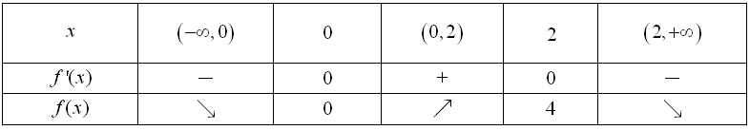
函数的变化情况如下：

令，解得或3. ………………………8分
ⅰ）时，在上单调递增，因此，，.
因为是上的2阶收缩函数，
所以，①对恒成立；
②存在，使得成立. ………………………9分
①即：对恒成立，
由，解得：或，
要使对恒成立，需且只需. .………………………10分
②即：存在，使得成立.
由得：或，
所以，需且只需.
综合①②可得：. .………………………11分
ⅱ）时，在上单调递增，在上单调递减，
因此，，，，，
显然当时，不成立. ………………………12分
ⅲ）当时，在上单调递增，在上单调递减，
因此，，，，，
显然当时，不成立. ………………………13分
综合ⅰ）ⅱ）ⅲ）可得：. ………………………14分

